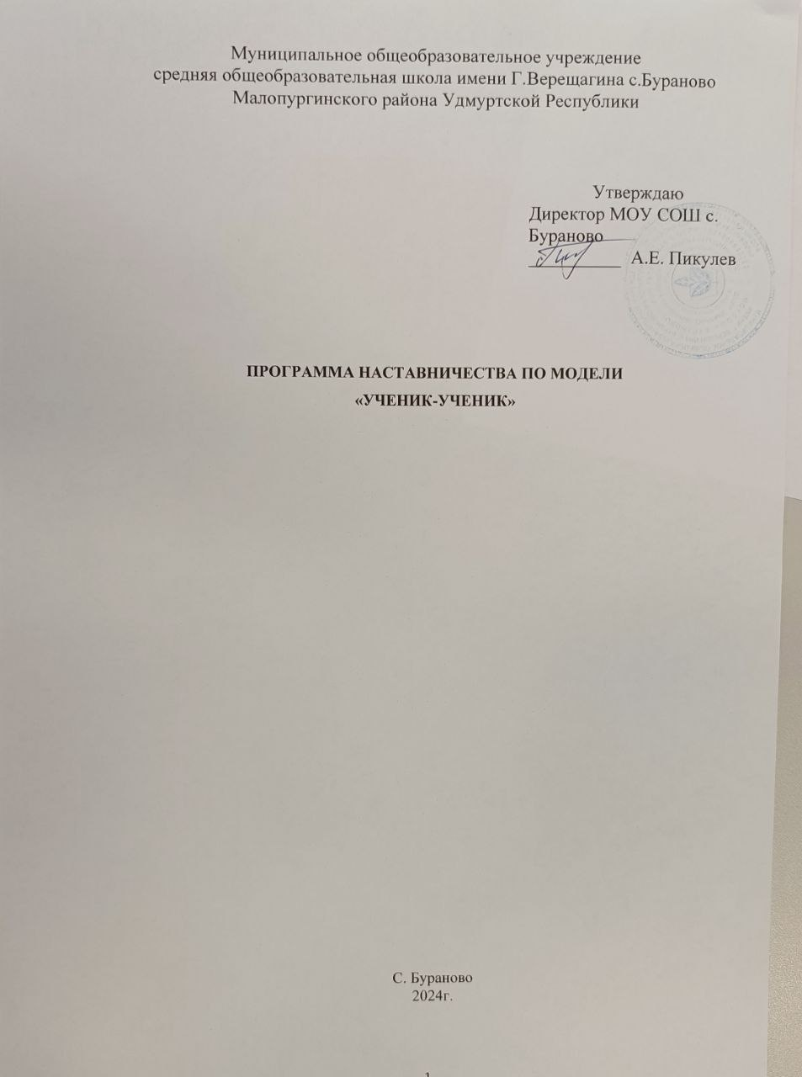

Форма наставничества «ученик – ученик»

1 пара:

Наставник – Соловьева Полина, ученица 11 класса

Наставляемый – Холмогорова Светлана, ученица 5 класса

2 пара:

Наставник – Романова Юлия, ученица 11 класса

Наставляемый – Епимаков Дмитрий, ученик 5 класса

1. **Пояснительная записка**

Наставничество - это длительный, трудоемкий и психологически сложный учебно-воспитательный процесс, способствующий успешной адаптации учащихся, качественному освоению учебной программы, профессиональному самоопределению, формированию личности будущего специалиста, профессионала, человека, и требующий огромной выдержки, опыта и, главное, желания заниматься данным видом учебно-воспитательной деятельности.

Персонализированная программа в форме «ученик - ученик» определяет цели, задачи, порядок внедрения методологии для таких форм воздействия, как: «успевающий - неуспевающий», «лидер - пассивный», «равный - равному», «адаптированный - неадаптированный».

**2. Цель и задачи Программы**

**Цель:** разносторонняя поддержка обучающихся, временная помощь в адаптации к новым условиям обучения.

**Задачи:**

1. Оказать помощь в реализации лидерского потенциала;

2. Способствовать улучшению образовательных, творческих или спортивных результатов;

3. Развивать гибкие навыки и метакомпетенции;

4. Оказать помощь в адаптации к новым условиям среды.

**3. Планируемые результаты**

1. Высокий уровень включения наставляемых в социальные, культурные и

образовательные процессы;

2. Повышение успеваемости в школе;

3. Улучшение психоэмоционального фона внутри группы, класса, школы в целом;

4. Количественный и качественный рост успешно реализованных творческих и образовательных проектов;

5. Снижение числа обучающихся, состоящих на различных видах учета;

6. Реализация лидерского потенциала;

7. Эффективная поддержка по самоопределению и профессиональной ориентации наставляемых;

8. Подготовка обучающегося к самостоятельной, осознанной и социально продуктивной деятельности в современном мире.

**4. Показатели эффективности реализации Программы**

В части оценки наставнической Программы в образовательной организации подобными критериями могут быть:

* Соответствие условий организации наставнической деятельности требованиям модели и программ, по которым она осуществляется;
* Оценка соответствия организации наставнической деятельности принципам, заложенным в модели и программах;
* Соответствие наставнической деятельности современным подходам и технологиям;
* Наличие соответствующего психологического климата в образовательной организации, на базе которой организован процесс наставнической деятельности;
* Логичность деятельности наставника, понимание им ситуации наставляемого и правильность выбора основного направления взаимодействия;
* Положительная динамика в поступлении запросов участников на продолжение работы.

*В части определения эффективности всех участников наставнической деятельности в образовательной организации:*

* Степень удовлетворенности всех участников наставнической деятельности;
* Уровень удовлетворенности партнеров от взаимодействия в наставнической деятельности;

*Относительно изменений в личности наставляемого-участника программы наставничества в образовательной организации критериями динамики развития, наставляемых могут выступать:*

* Улучшение и позитивная динамика образовательных результатов, изменение ценностных ориентаций участников в сторону социально-значимых;
* Нормализация уровня тревожности;
* Оптимизация процессов общения, снижение уровня агрессивности;
* Повышение уровня самооценки наставляемого;
* Активность и заинтересованность наставляемых в участии в мероприятиях, связанных с наставнической деятельностью;
* Степень применения наставляемыми полученных от наставника знаний, умений и опыта в профессиональной деятельности.

**5. Сроки и этапы реализации Программы**

5.1.I этап: запуск программы, сентябрь 2024 года;

II этап: практическая реализация программы – октябрь 2024 года – май 2025 года;

III этап: завершение программы – май 2025 года.

5.2. Реализуется Программа «Ученик - ученик» через организацию работы в наставнических парах или группах по форме: «ученик – ученик». Организация работы по данной форме в каждой наставнической паре или группе предполагает решение индивидуальных, конкретных задач и потребностей наставляемого, исходя из ресурсов наставника, определенных в ходе предварительного анализа. А также, исходя из запросов, наставляемых.

|  |  |
| --- | --- |
| **Этапы** | **Мероприятия** |
| Подготовка  Условий для запуска  Программынаставничества | Создание благоприятных  условий для запуска Программы;  Сбор предварительных запросов от потенциальных наставляемых;  Работа по формированию базы наставников;  Информирование и определение форм наставничества. |
| Формирование  базы наставников | Данная работа включает в себя действия по формированию базы наставников из числа:  обучающихся, мотивированных помочь сверстникам в образовательных, спортивных, творческих и адаптационных вопросах;  желающих реализовать свои способности и приобрести новые навыки;  активных участников детского и волонтерского движения в школе. |
| Формирование базы наставляемых | Выявление конкретных проблем обучающихся школы, которые можно решить с помощью Программы наставничества;  Сбор и систематизация запросов от потенциальных наставляемых. |
| Отбор и обучение  Наставников | Выявление от потенциальных наставников для конкретной программы;  Обучение наставников для работы с наставляемыми;  Заполнение анкет потенциальными наставниками;  Собеседование с наставниками. |
| Формирование  Наставнических пар/групп | Провести общую встречу наставников и наставляемых в любом формате;  Зафиксировать сложившиеся пары/группы в базе куратора программы  Оформление Согласий и Соглашений;  Составление индивидуального плана работы наставнических пар/групп |
| Организация хода  наставнической программы | Закрепление гармоничных и продуктивных отношений в наставнической паре/группе так, чтобы они были максимально  комфортными, стабильными  и результативными для обеих сторон;  Работа в каждой паре/группе включает:   * встречу-знакомство, * пробную рабочую встречу, * встречу-планирование, * комплекс последовательных встреч, * итоговую встречу. |
| Завершение программы  наставничества | Подведение итогов работы каждой пары/группы;  Подведение итогов программы школы;  Публичное подведение итогов и популяризация практик. |

**6. Участники Программы**

**Пара 1.**

**Наставник** – Соловьева Полина, ученица 11 класса

Активная ученица, обладающая лидерскими и организаторскими качествами, нетривиальностью мышления, демонстрирующий высокие образовательные результаты; лидер класса, принимающий активное участие в жизни школы.

**Наставляемый** – Холмогорова Светлана, ученица 5 класса

Ученица не справляется с выполнением домашних заданий, пассивна на уроках, полностью отсутствует мотивация к обучению.

**Пара 2.**

**Наставник** – Романова Юлия, ученица 11 класса

Активная ученица, очень ответственно подходит к выполнению уроков, домашних заданий, демонстрирует хорошие образовательные результаты; принимающий активное участие в жизни школы.

**Наставляемый –** Епимаков Дмитрий, ученик 5 класса

Ученику требуется помощь в адаптации при переходе на новый уровень обучения, не справляется с выполнением домашних заданий, пассивен на уроках, полностью отсутствует мотивация к обучению.

**Права и обязанности наставника**

*Наставник обязан:*

* разрабатывать индивидуальный план– комплекс мероприятий в рамках организации работы наставнической пары/группы;
* участвовать в реализации Дорожной карты в рамках компетенции;
* регулярно посещать образовательные события, организованные в рамках обучения наставников;
* оказывать всестороннюю помощь и поддержку наставляемому;
* предоставлять результаты наставнической работы по запросу куратора;
* способствовать развитию информационного освещения реализации системы наставничества в образовательной организации;
* внимательно и уважительно относиться к наставляемому.

*Наставник имеет право:*

* способствовать своевременному и качественному выполнению поставленных задач наставляемым;
* совместно с куратором определять формы работы с наставляемым;
* принимать участие в обсуждениях и мероприятиях, направленных на развитие системы наставничества в образовательной организации;
* вносить предложения куратору и руководителю образовательной организации по внесению изменений в Дорожную карту;
* привлекать других специалистов для расширения компетенций наставляемого.

*Права и обязанности наставляемого*

Наставляемый обязан:

* регулярно посещать встречи, образовательные события в соответствии с индивидуальным планом;
* выполнять своевременно и качественно задачи, поставленные наставником;
* внимательно и уважительно относиться к наставнику и другим участникам наставнической группы.

*Наставляемый имеет право:*

* вносить предложения в индивидуальный план обучения в рамках организации работы наставнической пары/группы;
* принимать участие в обсуждениях и мероприятиях, направленных на развитие системы наставничества в образовательной организации;
* в индивидуальном порядке обращаться к наставнику за советом, помощью по волнующим вопросам;
* при невозможности установления личного контакта с наставником выходить с ходатайством к руководителю образовательной организации о замене наставника.

1. **Мониторинг Программы**

Мониторинг процесса реализации Программы понимается как система сбора, обработки, хранения и использования информации. Организация систематического мониторинга Программы дает возможность четко представлять, как происходит процесс реализации Программы, какие происходят изменения во взаимодействиях наставника с наставляемым (группой наставляемых), а также какова динамика развития наставляемых и удовлетворенности наставника своей деятельностью.

1. **План работы по Программе** (корректируется ежегодно)

|  |  |  |  |
| --- | --- | --- | --- |
| № | **Наименование мероприятий** | **Сроки** | **Ответственные** |
| 1 | Анализ потребностей в развитии наставников (разработка анкеты,  анкетирование, обработка результатов/ устный опрос и др.) | До октября текущего года | Куратор |
| 2 | Организация и проведение вводного совещания с наставниками | По мере  необходимости | Куратор |
| 3 | Встречи с наставниками, обучение | По мере набора  наставников | Куратор |
| 4 | Формирование наставнических пар/групп | По мере  поступления запросов | Куратор |
| 5 | Анкетирование, анализ полученных анкет | В течение реализации Программы | Куратор |
| 6 | Организация и проведение встреч:   * встреча-знакомство; * пробная встреча; * встреча планирование; * совместная работа наставника и наставляемого в соответствии с разработанным индивидуальным   планом;   * итоговая встреча | В процессе реализации Программы | Куратор |
| 7 | Реализация индивидуальных планов наставников и наставляемых | В течение года | Наставники |
| 8 | Подготовка наставляемых к запланированным мероприятиям | В течение года | Наставники |
| 9 | Встречи по интересам с лидером-наставником | В течение года | Куратор,  наставники |
| 10 | Привлечение наставляемых к волонтерской и социально значимой деятельности | В течение года | Наставники |
| 11 | Привлечение наставников и наставляемых к участию в Районных конкурсах | В течение года | Наставники |
| 12 | Проведение мероприятий, направленных на профессиональное  самоопределение | В течение года | Наставники |
| 13 | Участие в школьных, районных, краевых конкурсах, акциях. | В течение года | Наставники |
| 14 | Помощь в обучении, социализации, адаптации | В течение года | Наставники |
| 15 | Участие в социально-значимых проектах | В течение года | Наставники |
| 16 | Подведение итога работы пар/групп за учебный год | В течение года | Наставники |

.